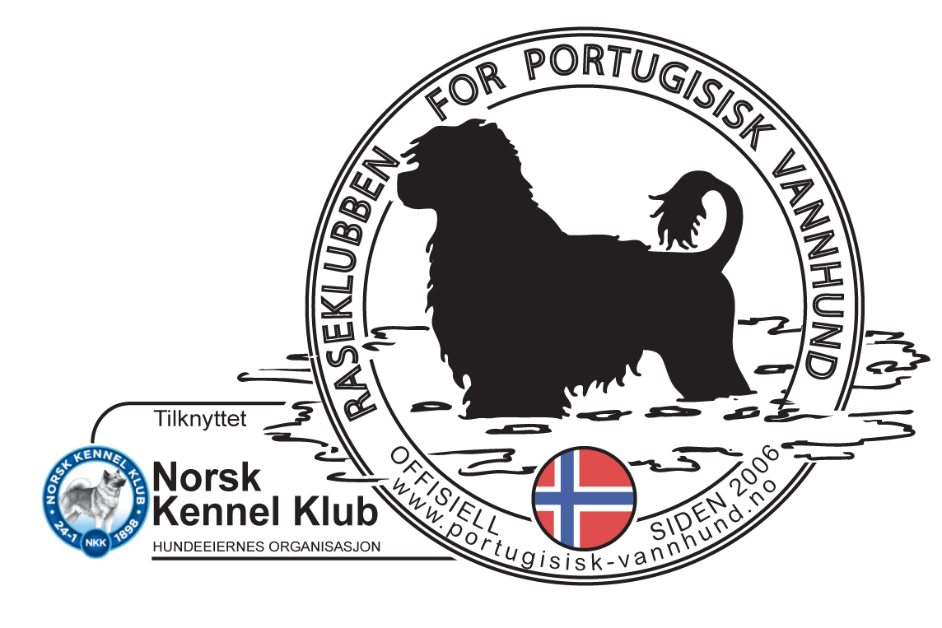

Velkommen vannarbeidshelg
i regi av
Raseklubben for Portugisisk Vannhund

Fredag 10. – 12. juni 2022
Sted: Ramton Camping, Nærsnes

Den Portugisiske Vannhunden er opprinnelig en arbeidshund for fiskere i Portugal. I vannarbeidet fikk hunden benyttet seg av alle sine evner og egenskaper. Hunden apporterte, svømte med beskjeder, varslet om skjær, etc i sitt arbeid. Hunden ble klippet på en måte som var fordelaktig i arbeidet, og klippen har utviklet seg til å bli raseklippen slik vi kjenner den i dag.

Vannarbeidet og øvelsene som klubben driver har til hensikt å fremme og utvikle de enkelte hundenes naturlige egenskaper. Det er dessuten morsomt og givende både for hun å eier å trene fram et samspill om egenskaper som ligger dypt fiorankret i rasens utvikling over svært lang tid.

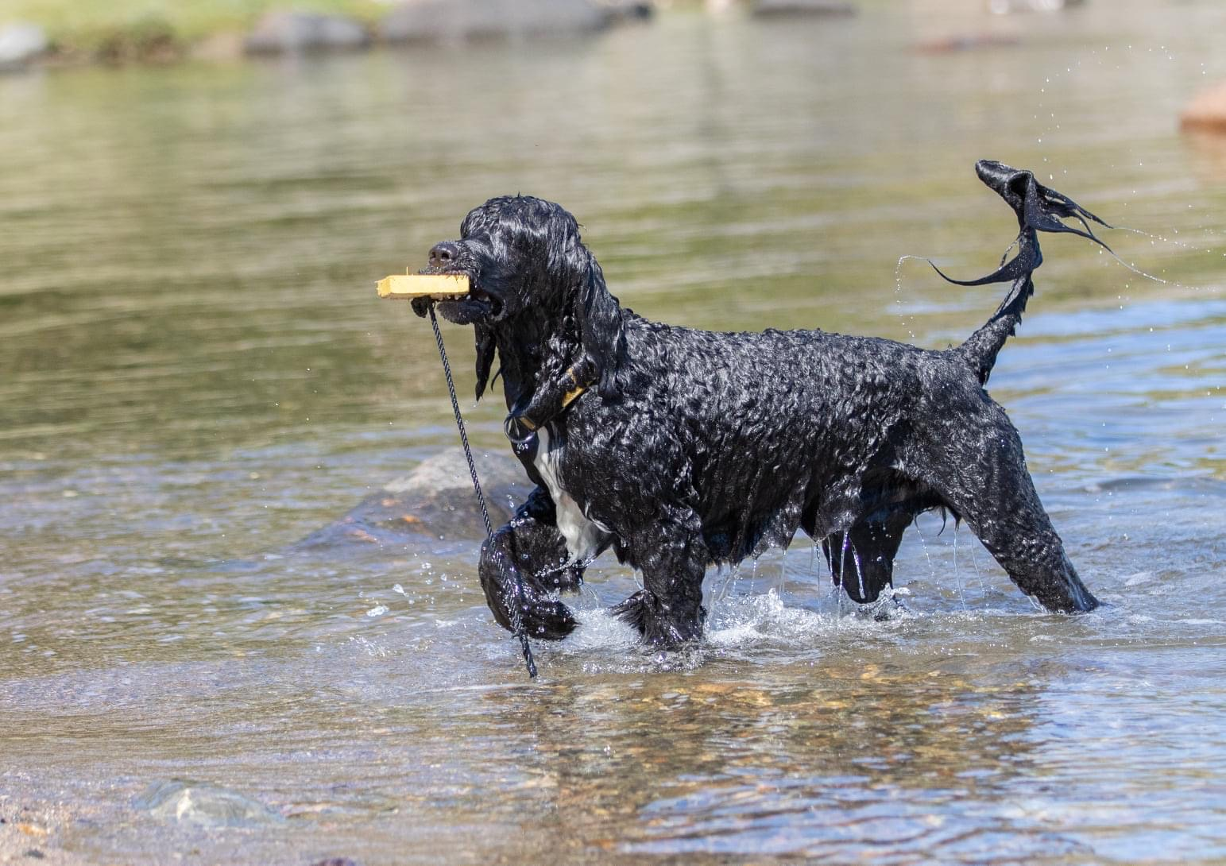
Vannkomiteen i portisklubben inviterer derfor til en helg med informasjon øvelser og uoffisiell konkurranse i vannarbeid, både for nybegynnere og mer erfarne, og både for unge og voksne hunder.

Et viktig mål er å ha det gøy, og vi legger derfor opp til en uformell tone, med lav terskel. Under aktivitetene vil deltakere bli delt inn i forhold til nivå og erfaring.

Godkjent trener og dommer er Roy Syversen. I tillegg bidrar flere av kursdeltakerne fra fjorårets kurs for vanntrenere med råd og veiledning.

Program:

Fredag:
Landing, bli kjent og egenorganisert sosialt samvær ved stranden

Lørdag:
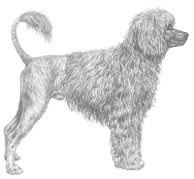
10.00 Litt teori
10.30 Trening ved stranden
13.00 Pause/ lunsj
14.30 Mer trening
16.00 Avslutning deltakere
16.30 Egen økt for vanntrenere
18.00 Avslutning vanntrenere
19.00 Felles middag / grill ved stranden

Søndag:
09.00 Konkurransetrening
10.00 Pause
11.00 Uoffisiell vannkonkurranse
13.00 Avslutning

Praktisk info:
Leiligheter, hytter og bobil/teltplasser reserveres direkte hos Ramton Camping.

Når det gjelder måltider organiseres felles grill lørdag kveld. Alle tar med egen mat og drikke.
Det er kun enkle kjøkken på hyttene, og dere tar med, eller kjøper i campingbutikken det dere trenger til frokost og lunsj.

Deltakelse koster 250 kr per hund. Vippses til PWD #11319 og merkes Ramton og navn på hund. Påmelding gjøres her: https://forms.gle/HfofXwtt2dCGhh6cA

Annet nyttig å ta med:
- En lett stol/campingstol til kurs ute + strand (det er kun trestoler på hytta)
- Godbiter + favorittleke til hunden
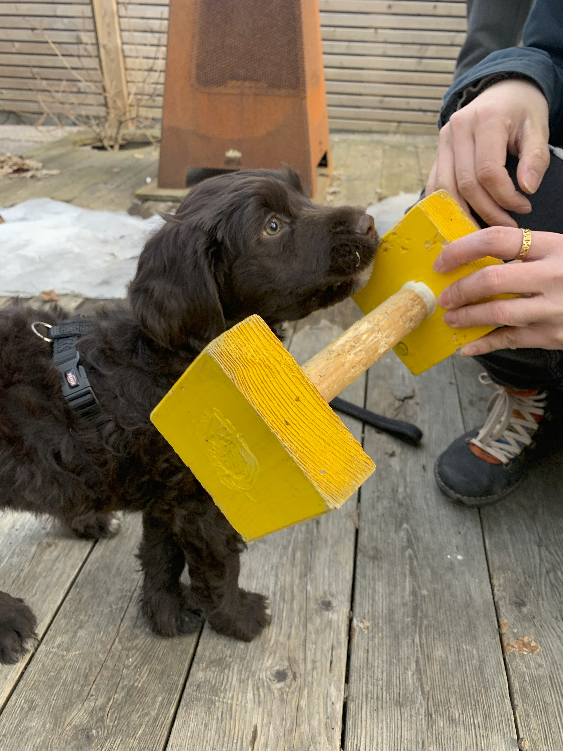
- Langline er greit
- Våtdrakt er en stor fordel
- Stort hundehåndkle
- Apportbukk og dykkaport om du har
(Vi jobber håper å få laget ferdige apportbukker og dykkapporter som kan kjøpes på stedet.)

Vi gleder oss til å treffe dere!

Hilsen vannkomiteen
Ragnar, Line og Roy

